|  |  |  |  |  |  |  |  |
| --- | --- | --- | --- | --- | --- | --- | --- |
| Wydział  WFIIS | Imię i nazwisko  1. Mateusz Kulig  2. Przemysław Ryś | | | Rok  2022 | | Grupa  3 | Zespół  1 |
| **PRACOWNIA**  **FIZYCZNA**  **WFiIS AGH** | Temat: Halotron | | | | | | Nr ćwiczenia  43 |
| Data wykonania  29.05.2022 | Data oddania | Zwrot do popr. | Data oddania | | Data zaliczenia | | OCENA |
|  |  |  |  |  |  |  |  |

**W doświadczeniu przy pomocy …**

1. **Wstęp teoretyczny**

Jeśli umieścimy przewodnik z prądem w polu magnetycznym $\vec{B}$ to na poruszające się elektrony zacznie działać siła Lorentza

|  |  |  |
| --- | --- | --- |
|  | $$\vec{F_{L}}=q\vec{v}×\vec{B}.$$ | (1) |

Tak więc jeden z boków przewodnika naładuje się dodatnio, a drugi ujemnie. Ta różnica potencjałów nazywana jest napięciem Halla $U_{H}$. W wyniku tego powstaje pole elektryczne

|  |  |  |
| --- | --- | --- |
|  | $$E=\frac{U_{H}}{d},$$ | (2) |

gdzie d to szerokość przewodnika, działające na cząstki siłą skierowaną przeciwnie do siły Lorentza. W końcu siły te się zrównoważą, więc

|  |  |  |
| --- | --- | --- |
|  | $$\frac{qU_{H}}{d}=qvB.$$ | (3) |

Daje to wyrażenie na napięcie Halla

|  |  |  |
| --- | --- | --- |
|  | $$U_{H}=vBd.$$ | (4) |

Średnią prędkość ruchu nośników o ładunku q można powiązać z gęstością prądu

|  |  |  |
| --- | --- | --- |
|  | $$j=\frac{I}{dh}$$ | (5) |

i koncentracją nośników n, czyli liczbą nośników prądu w jednostce objętości materiału hallotronu

|  |  |  |
| --- | --- | --- |
|  | $$j=nqv.$$ | (6) |

Ostatecznie

|  |  |  |
| --- | --- | --- |
|  | $$U_{H}= \frac{1}{nqh}IB,$$ | (7) |

gdzie $\frac{1}{nqh}$ to stała hallotronu.

Do budowy hallotronów stosuje się półprzewodniki w postaci litych płytek lub warstw naparowanych na ceramiczne podłoże.

1. **Aparatura**

Do przeprowadzenia doświadczenia użyliśmy następujących przyrządów:

* Hallotron - umieszczony był on na stelażu, który umożliwiał jego przesuwanie. Wykonany był z półprzewodnika, a płynący w nim prąd mogliśmy regulować za pomocą pokrętła potencjometru,
* Cewka – użyta w doświadczeniu miała średnice 90 milimetrów oraz składała się z 40 zwojów,
* Zasilacz cewki – wytwarzał on maksymalne natężenie równe 10 A,
* Magnesy – oprócz cewki użyliśmy dwóch magnesów do wytwarzania pola magnetycznego, pierwszy z nich był ferrytowy, a drugi neodymowy,
* Woltomierz cyfrowy

1. **Metodyka doświadczenia**

Doświadczenie rozpoczęliśmy od odpowiedniego ustawienia hallotronu w środku cewki. Za pomocą pokręteł przesuwaliśmy go w kierunku poziomym tak aby woltomierz wskazywał maksymalną wartość, natomiast w pionie wartość minimalną. Następnie wykonaliśmy pomiar napięcia Halla dla trzech różnych wartości prądu hallotronu (3,5/5/7,5 [mA]), a natężenie prądu cewki zmienialiśmy od 1 do 10 amperów. Dalej przystąpiliśmy do pomiaru rozkładu pola magnetycznego wzdłuż osi cewki. Ustaliliśmy prąd hallotronu i cewki na maksymalne wartości i przesuwaliśmy hallotron, co pół centymetra odczytując wskazanie woltomierza. Ostatnim etapem eksperymentu był pomiar indukcji pola magnetycznego dla magnesów. Wyłączyliśmy zasilacz cewki, umieściliśmy na stelażu najpierw magnes ferrytowy, a następnie neodymowy i przesuwaliśmy hallotron tak jak poprzednio co pół centymetra.

1. **Analiza danych**

Dokonaliśmy

**Tab. 1.** Aa

|  |  |  |  |  |  |  |  |  |  |  |  |
| --- | --- | --- | --- | --- | --- | --- | --- | --- | --- | --- | --- |
| $$I_{c}\left[A\right]$$ | 0 | 1 | 2 | 3 | 4 | 5 | 6 | 7 | 8 | 9 | 10 |
| $$I_{ }\left[mA\right]$$ | $$U [mV]$$ | | | | | | | | | | |
| 3,5 | 0,2 | 0,3 | 0,5 | 0,8 | 1 | 1,2 | 1,4 | 1,6 | 1,8 | 2 | 2,2 |
| 5 | 0,3 | 0,6 | 0,8 | 1,1 | 1,4 | 1,7 | 2 | 2,3 | 2,6 | 2,8 | 3,1 |
| 7,5 | 0,5 | 0,9 | 1,3 | 1,8 | 2,2 | 2,6 | 3 | 3,6 | 3,9 | 4,3 | 4,7 |

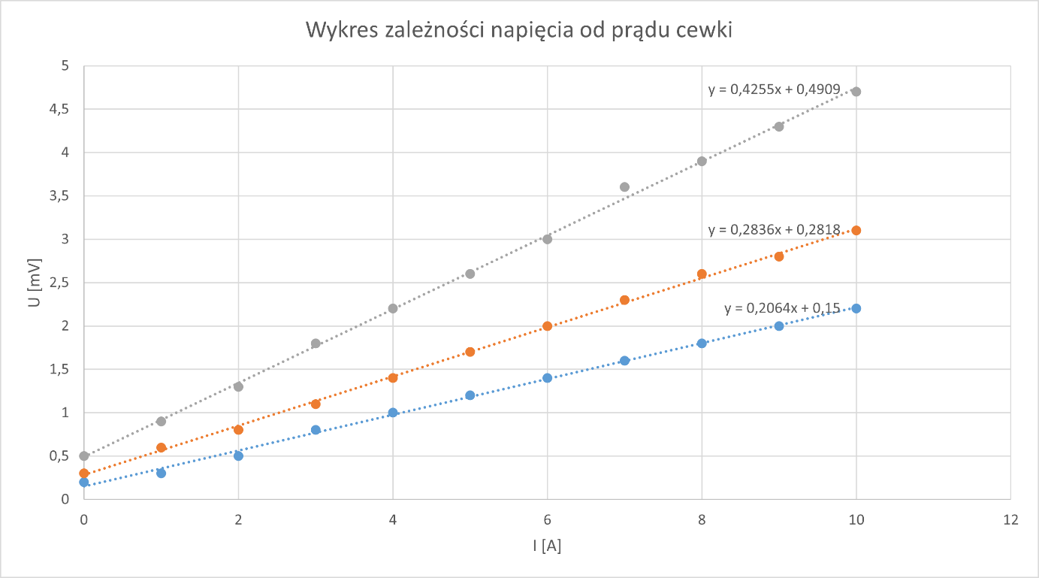

**Rys. 1.** Wykres zależności napięcia od natężenia prądu cewki dla trzech różnych wartości prądu hallotronu. Idąc od góry są to kolejno wykresy dla prądów $7,5 [mA]$, $5 [mA$] oraz $3,5 [mA$].

W oparciu o powyższą tabelę Tab. 1. możemy obliczyć oporności dla każdej z trzech wartości prądu hallotronu.

|  |  |
| --- | --- |
| *I* [mA] | *R* [mΩ] |
| 3,5 | 57 |
| 5 | 60 |
| 7,5 | 67 |

Następnie wyciągamy wartość średnią wynoszącą $R=61,3 \left[mΩ\right]$, gdzie niepewność tego wyniku obliczona była za pomocą funkcji „ODCH.STANDARD.PRÓBKI()” dzieląc dodatkowo przez pierwiastek z liczby danych. Wynosi ona $u\left(R\right)=2,9 \left[mΩ\right]$.

Następnie korzystając z nachyleń każdej z prostych z **Rys. 1.** oraz wzoru (7) jesteśmy w stanie wyznaczyć stałą hallotronu dla każdego z trzech przypadków prądu hallotronu.

|  |  |
| --- | --- |
| *I* [mA] | c $\left[\frac{V}{A∙T}\right]$ |
| 3,5 | 111 434 |
| 5 | 107 213 |
| 7,5 | 107 213 |

Następnie wyciągamy z nich średnią. Wynosi ona $c=108620 \left[\frac{V}{A∙T}\right]$, a jej niepewność liczymy za pomocą prawa przenoszenia niepewności zastosowanym do współczynnika kierunkowego prostej danej wzorem (7), gdzie jest on równy $A=Bc$. Otrzymujemy w ten sposób wzór:

$$u\left(c\right)=\sqrt{{\left(\frac{dc}{dA}*u\left(A\right)\right)}^{2}+{\left(\frac{dc}{dB}*u\left(B\right)\right)}^{2}}=\sqrt{{\left(\frac{u\left(A\right)}{B}\right)}^{2}+{\left(\frac{-A*u\left(B\right)}{B^{2}}\right)}^{2}}$$

Za niepewność współczynnika kierunkowego $u\left(A\right)$ przyjmujemy statystykę otrzymaną z funkcji „REGLINP()”, niepewność $u\left(B\right)$ liczymy również za pomocą prawa przenoszenia niepewności zastosowanym tym razem do wzoru $B=\frac{μIN}{2R}$, z czego otrzymujemy wzór na niepewność $u\left(B\right)=\frac{μIN}{2R^{2}}*u\left(R\right)$, gdzie za niepewność promienia cewki przyjmujemy 0,001[m], sama cewka z kolei ma średnicę 0,095 [m]. Tym sposobem liczymy niepewność indukcji dla każdej z trzech wartości prądu hallotronu i stosujemy je w celu obliczenia niepewności na stałą hallotronu.

Szukana niepewność będzie średnią z trzech wartości niepewności otrzymanych dla trzech różnych prądów i wynosi ona $u\left(c\right)=1600\left[\frac{V}{A∙T}\right]$.

Ostatecznie stała hallotronu wraz z niepewnością z zastosowaniem współczynnika rozszerzenia k = 2, wynosi:

$c=(108700±3200) \left[\frac{V}{A∙T}\right]$.

Następnie za pomocą obliczonych wyżej wartości stałej hallotronu c i oporu R dla kalibracji prądu cewki *I* = 7,5 [mA] i prądu hallotronu $I_{c}$ = 10 [A] obliczamy wartość indukcji pola magnetycznego w odpowiednich punktach.

**Tab. 2.** Tabela wyników odległości od środka cewki, napięć na cewce i indukcji pola magnetycznego wytwarzanego od cewki.

|  |  |  |
| --- | --- | --- |
| *x* [cm] | *U* [mV] | $$B [μH]$$ |
| 0 | 4,7 | 5,23 |
| 0,5 | 4,7 | 5,23 |
| 1 | 4,6 | 5,11 |
| 1,5 | 4,4 | 4,86 |
| 2 | 4,1 | 4,49 |
| 2,5 | 3,8 | 4,12 |
| 3 | 3,5 | 3,74 |
| 3,5 | 3,1 | 3,24 |
| 4 | 2,8 | 2,87 |
| 4,5 | 2,5 | 2,5 |
| 5 | 2,3 | 2,25 |
| 5,5 | 2,1 | 2 |
| 6 | 1,9 | 1,75 |
| 6,5 | 1,7 | 1,5 |
| 7 | 1,5 | 1,25 |
| 7,5 | 1,4 | 1,13 |
| 8 | 1,3 | 1,01 |
| 8,5 | 1,2 | 0,88 |
| 9 | 1,1 | 0,76 |

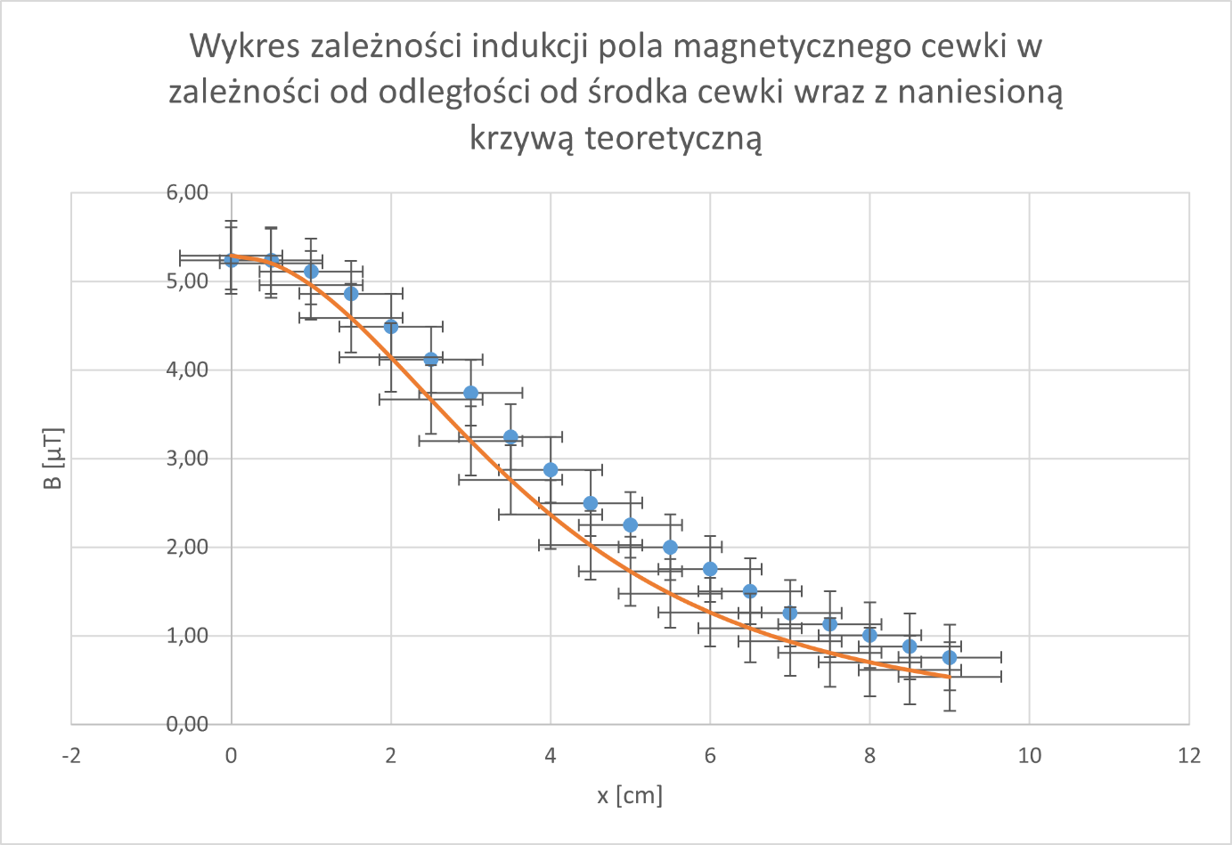

**Rys. 2.** Wykres zależności indukcji pola magnetycznego cewki w zależności od odległości od środka cewki wraz z naniesioną krzywą teoretyczną.

W następnej części doświadczenia analogicznie jak dla cewki obliczyliśmy wartości indukcji dla magnesów ferrytowego i neodymowego, co zostało zestawione w poniższych tabelach Tab. 3. oraz Tab. 4. oraz wykresach Rys. 3. oraz Rys. 4..

**Tab. 3.** Tabela wyników odległości od środka cewki, napięć na cewce i indukcji pola magnetycznego wytwarzanego od magnesu ferrytowego.

|  |  |  |
| --- | --- | --- |
| *x* [cm] | *U* [mV] | $$B [μH]$$ |
| 0 | -12,3 | -15,91 |
| 0,5 | -6,3 | -8,45 |
| 1 | -3,3 | -4,71 |
| 1,5 | -1,9 | -2,97 |
| 2 | -0,9 | -1,73 |
| 2,5 | -0,4 | -1,11 |
| 3 | -0,1 | -0,73 |
| 3,5 | 0 | -0,61 |
| 4 | 0,1 | -0,49 |
| 4,5 | 0,2 | -0,36 |
| 5 | 0,3 | -0,24 |
| 5,5 | 0,3 | -0,24 |
| 6 | 0,4 | -0,11 |
| 6,5 | 0,4 | -0,11 |
| 7 | 0,4 | -0,11 |
| 7,5 | 0,4 | -0,11 |

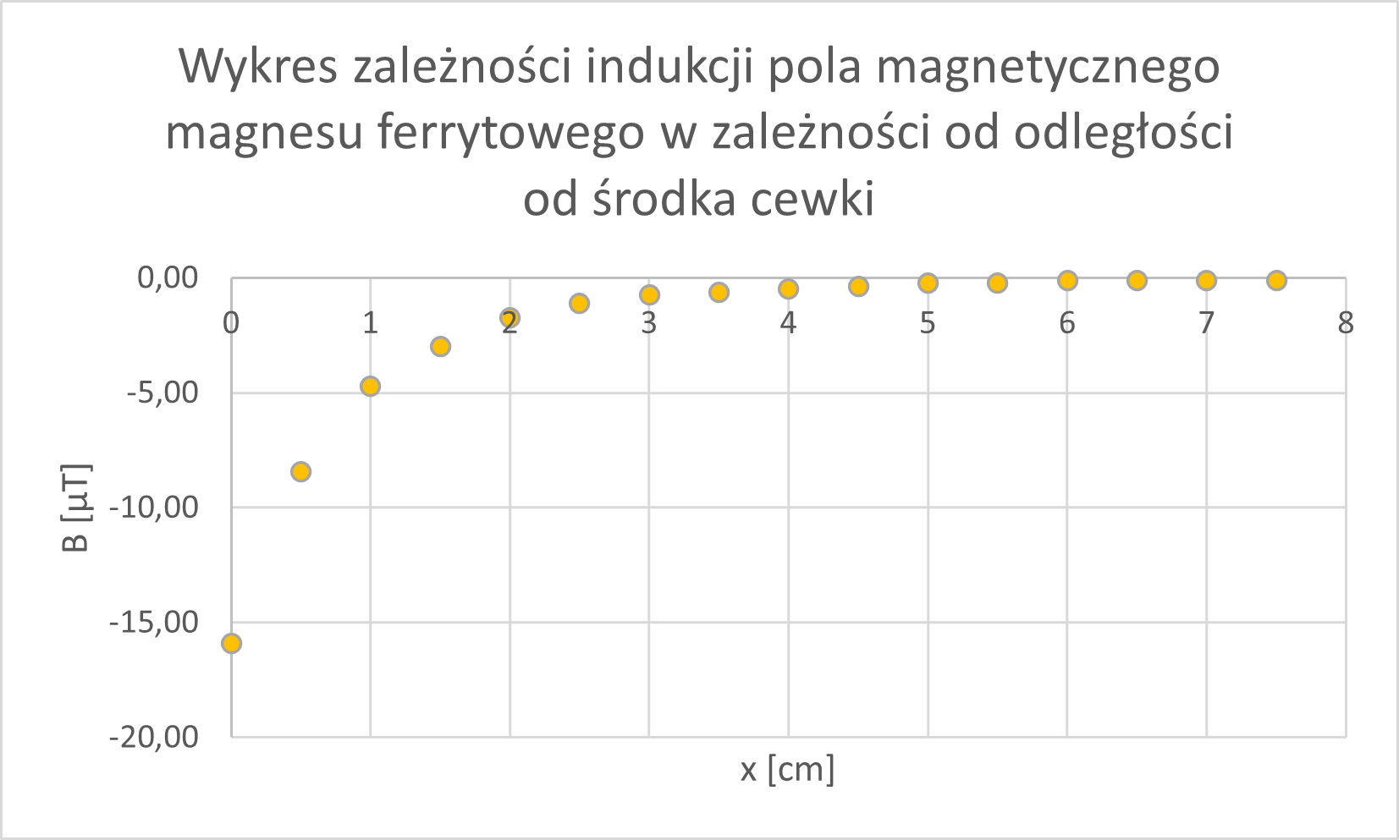

**Rys. 3.** Wykres zależności indukcji pola magnetycznego magnesu ferrytowego w zależności od odległości od środka cewki

**Tab. 4.** Tabela wyników odległości od środka cewki, napięć na cewce i indukcji pola magnetycznego wytwarzanego od magnesu neodymowego.

|  |  |  |
| --- | --- | --- |
| *x* [cm] | *U* [mV] | $$B [μH]$$ |
| 0 | 169,9 | 210,68 |
| 0,5 | 69,7 | 86,07 |
| 1 | 32,1 | 39,31 |
| 1,5 | 17,1 | 20,66 |
| 2 | 10,1 | 11,95 |
| 2,5 | 6,6 | 7,6 |
| 3 | 4,5 | 4,99 |
| 3,5 | 3,3 | 3,49 |
| 4 | 2,5 | 2,5 |
| 4,5 | 2 | 1,88 |
| 5 | 1,7 | 1,5 |
| 5,5 | 1,4 | 1,13 |
| 6 | 1,2 | 0,88 |
| 6,5 | 1,1 | 0,76 |
| 7 | 1 | 0,63 |

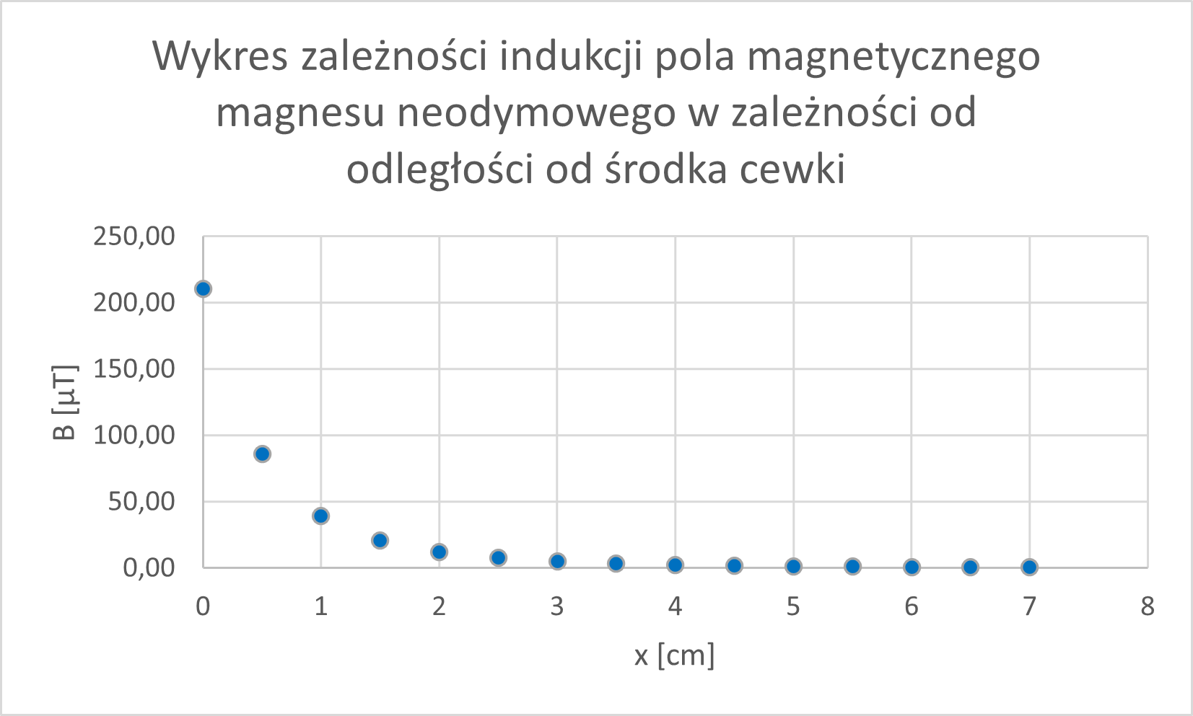

**Rys. 3.** Wykres zależności indukcji pola magnetycznego magnesu neodymowego w zależności od odległości od środka cewki

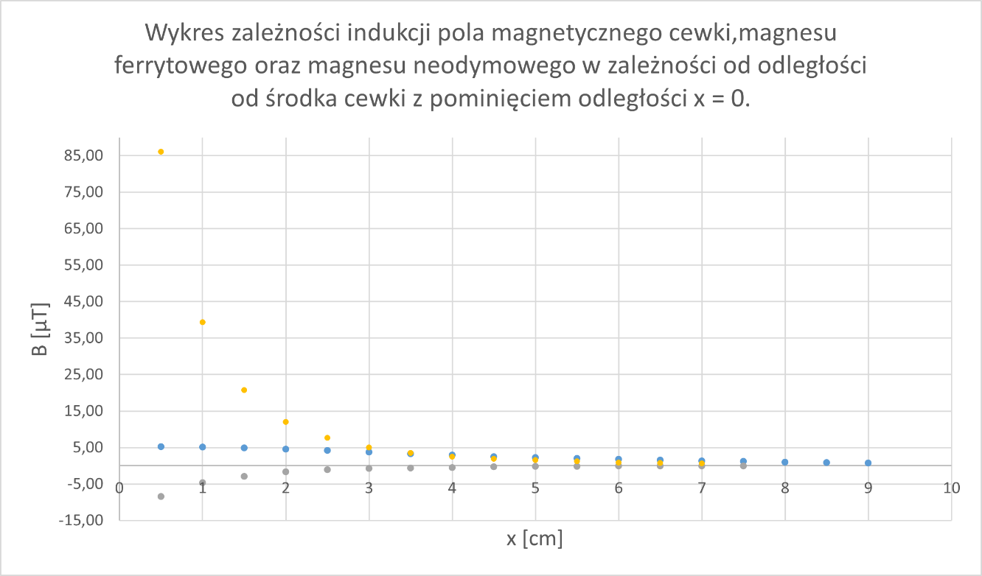

**Rys. 4.** Wykres zależności indukcji pola magnetycznego cewki,magnesu ferrytowego oraz magnesu neodymowego w zależności od odległości od środka cewki z pominięciem odległości x = 0.

1. **Podsumowanie**

ddgdd

1. **Literatura**
   1. http://website.fis.agh.edu.pl/~pracownia_fizyczna/cwiczenia/43_opis.pdf – 29.05.2022